

Curso: Sistemas para Internet
Disciplina: Banco de Dados Geográficos
Docente: Joice Seleme Mota
Discente: Ademilton Amaro Mariano

Projeto Final

1. Descrição

O projeto envolverá a criação e população das tabelas para os municípios de Porto Belo e Bombinhas ambas cidades estão localizadas no litoral catarinense, além da implementação de consultas não-espaciais e espaciais. Serão desenvolvidas consultas para obtenção de informações específicas, como listar todas as borracharias em determinada região, entre outros.
Será criado um Diagrama Geográfico que representará as camadas espaciais do banco de dados, mostrando a distribuição e relação entre as entidades geográficas. O diagrama será elaborado levando em consideração as tabelas selecionadas para o projeto, como borracharias, floriculturas, cemitérios, ruas, municípios.
Além disso, será criado um mapa com as camadas das entidades selecionadas para mostrar as localizações das borracharias, floriculturas e cemitérios nos municípios escolhidos. Essas camadas serão sobrepostas em um mapa geográfico, proporcionando uma visualização clara da localização e distribuição espacial das entidades.

2. Diagrama

3. Tabelas criadas e populadas

3.1 Borracharias das cidades de Porto Belo e Bombinhas

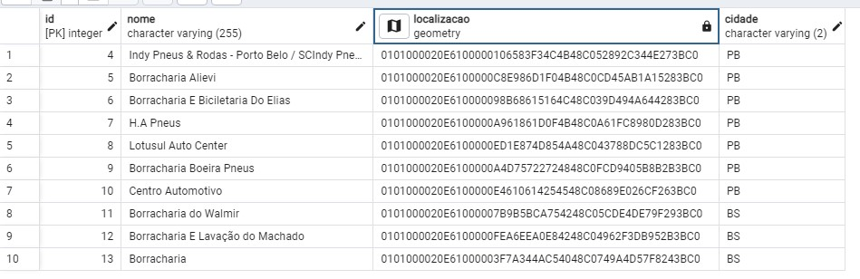

3.2 Floriculturas das cidades de Porto Belo e Bombinhas

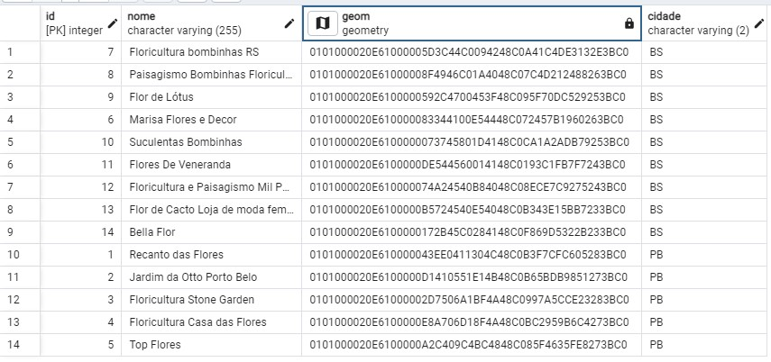

3.3 Cemitérios das cidades de Porto Belo e Bombinhas

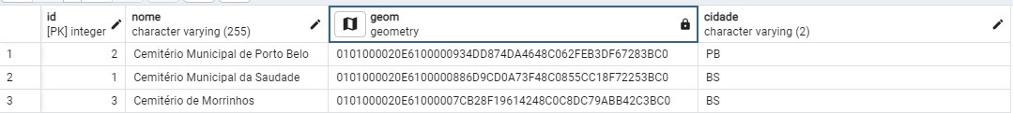

4.Consultas

4.1 Consultas não espaciais

Todas as borracharias de Porto Belo
SELECT * FROM borracharias WHERE cidade = 'PB';
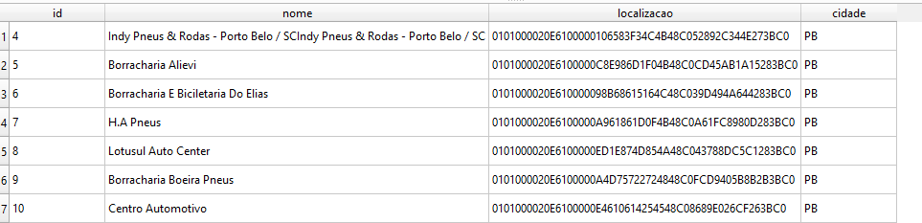

Todos os cemitérios de Bombinhas
SELECT * FROM cemiterios WHERE cidade = 'BS';
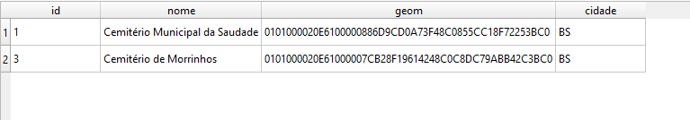

Todas as avenidas de Porto Belo
SELECT * FROM ruas_pb WHERE name LIKE'%Avenida%';
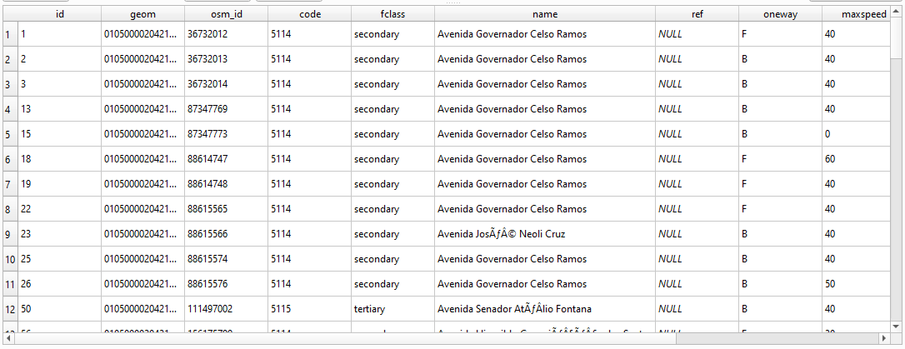

Todas as ruas com permissão de velocidade acima de 40 em Bombinhas
SELECT * FROM ruas_bs WHERE maxspeed >= 40;
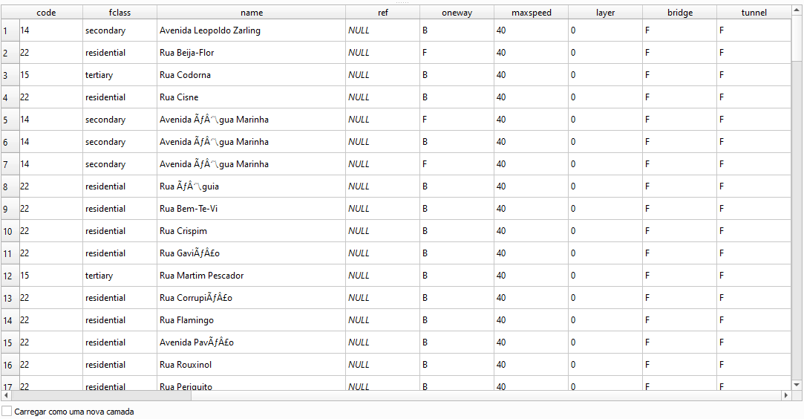

Todas as floriculturas de Bombinhas
SELECT * FROM floriculturas WHERE cidade = 'BS';
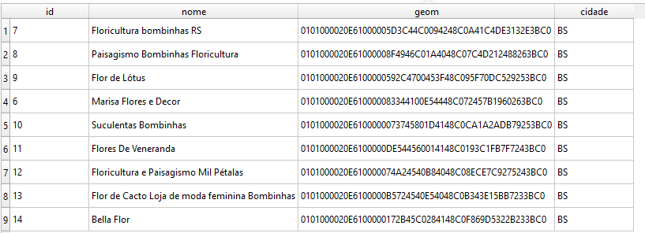

4.2 Consultas espaciais

Todas as ruas que estão a no máximo dois metros de distância das floriculturas de Porto Belo
SELECT pb.name, pb.geom FROM ruas_pb pb, floriculturas f WHERE ST_Distance(pb.geom, ST_Transform(f.geom, 4674)) <= 0.0002

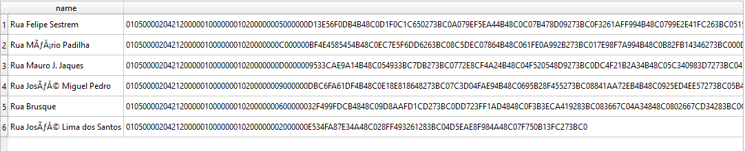
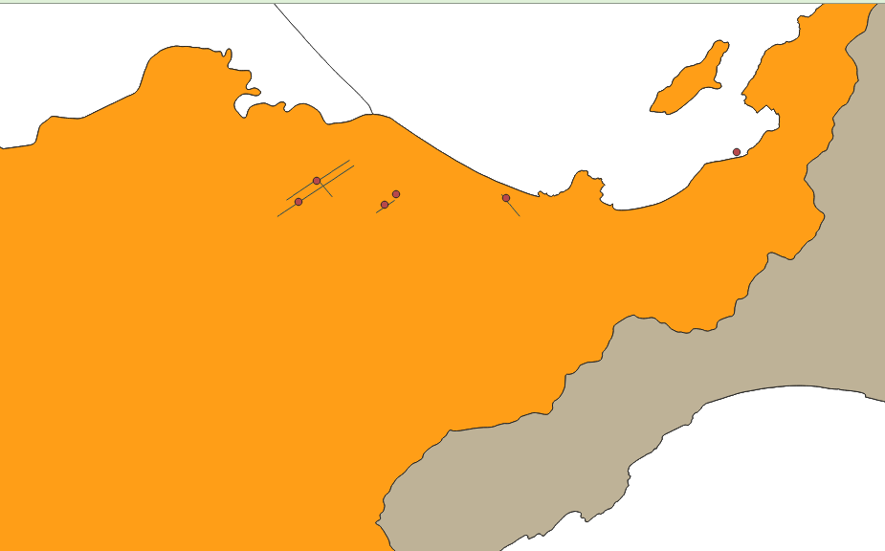

Todas as ruas que estão a no máximo dois metros de distância das borracharias de Porto Belo
SELECT pb.name, pb.geom FROM ruas_pb pb, borracharias b WHERE ST_Distance(pb.geom, ST_Transform(b.localizacao, 4674)) <= 0.0002

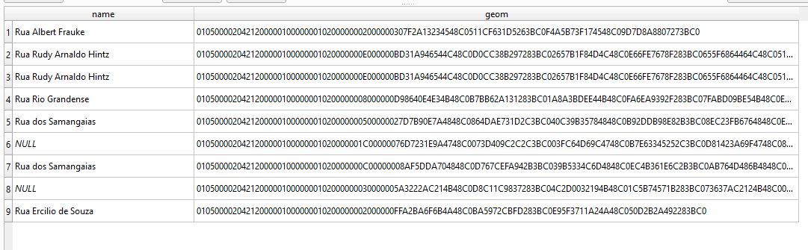
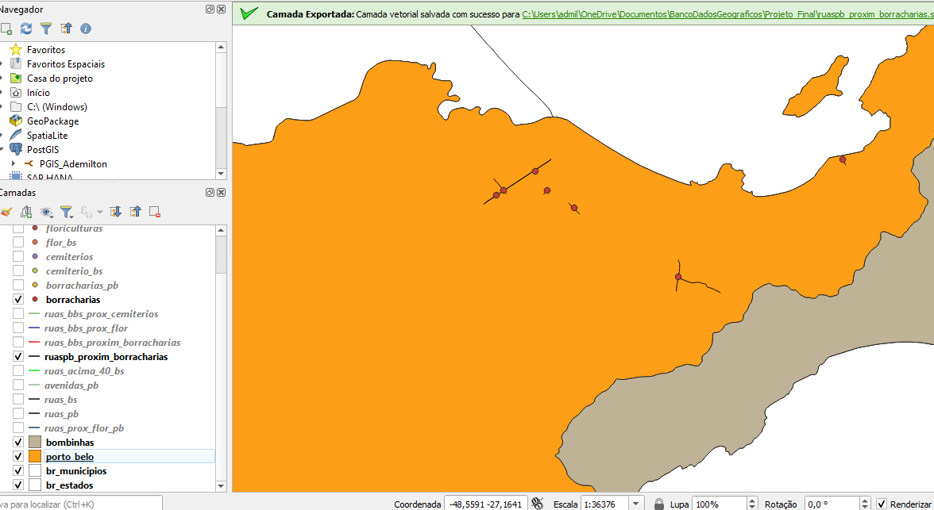
Todas as ruas que estão a no máximo dois metros de distância das borracharias de Bombinhas
SELECT bs.name, bs.geom FROM ruas_bs bs, borracharias b WHERE ST_Distance(bs.geom, ST_Transform(b.localizacao, 4674)) <= 0.0002

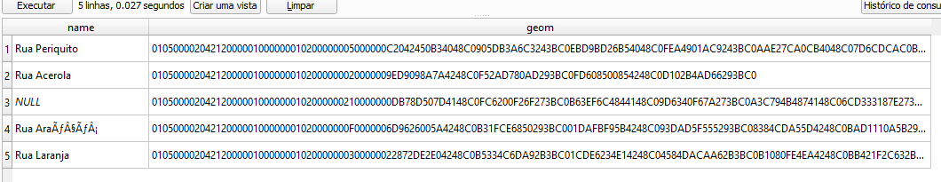
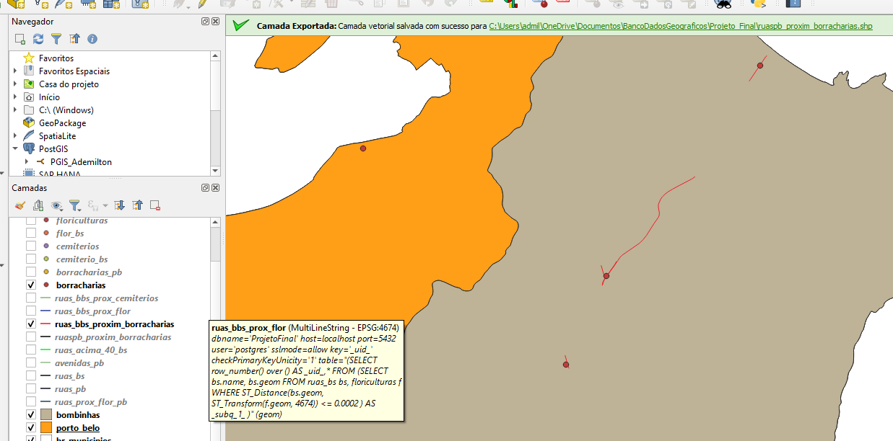
Todas as ruas que estão a no máximo dois metros de distância das floriculturas de Bombinhas
SELECT bs.name, bs.geom FROM ruas_bs bs, floriculturas f WHERE ST_Distance(bs.geom, ST_Transform(f.geom, 4674)) <= 0.0002
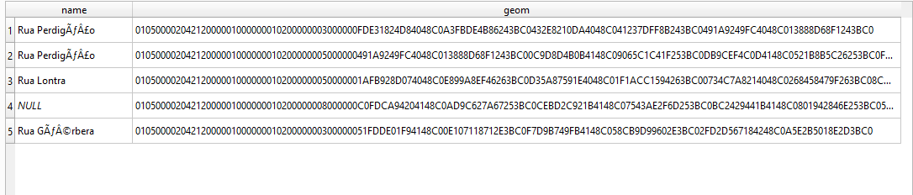
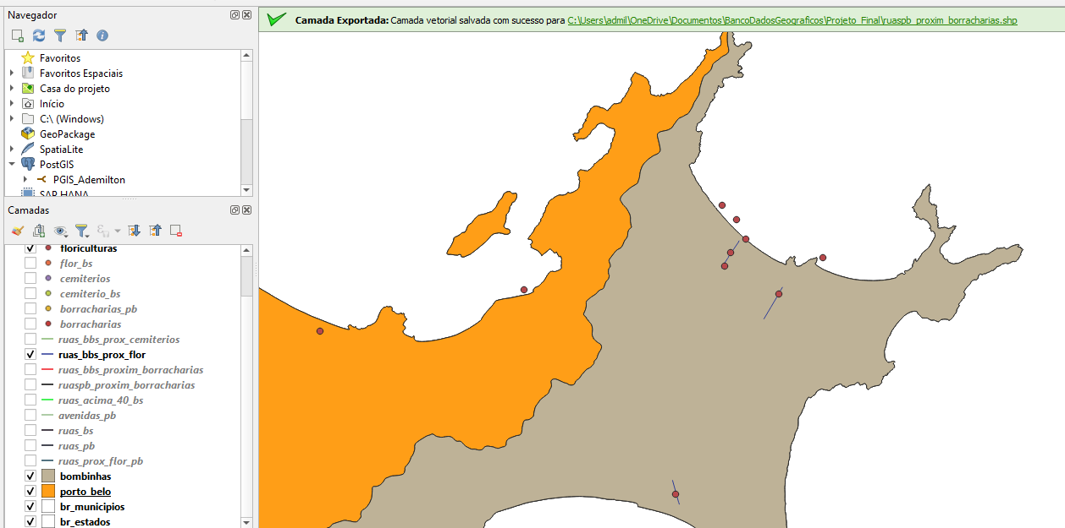
Todas as ruas que estão a no máximo dois metros de distância das cemitérios de Bombinhas
SELECT bs.name, bs.geom FROM ruas_bs bs, cemiterios c WHERE ST_Distance(bs.geom, ST_Transform(c.geom, 4674)) <= 0.0020

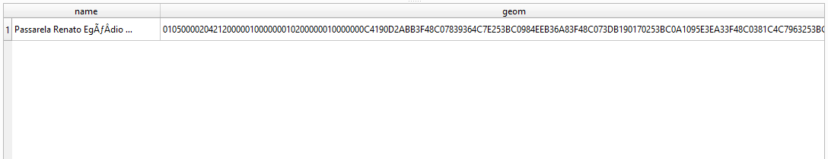

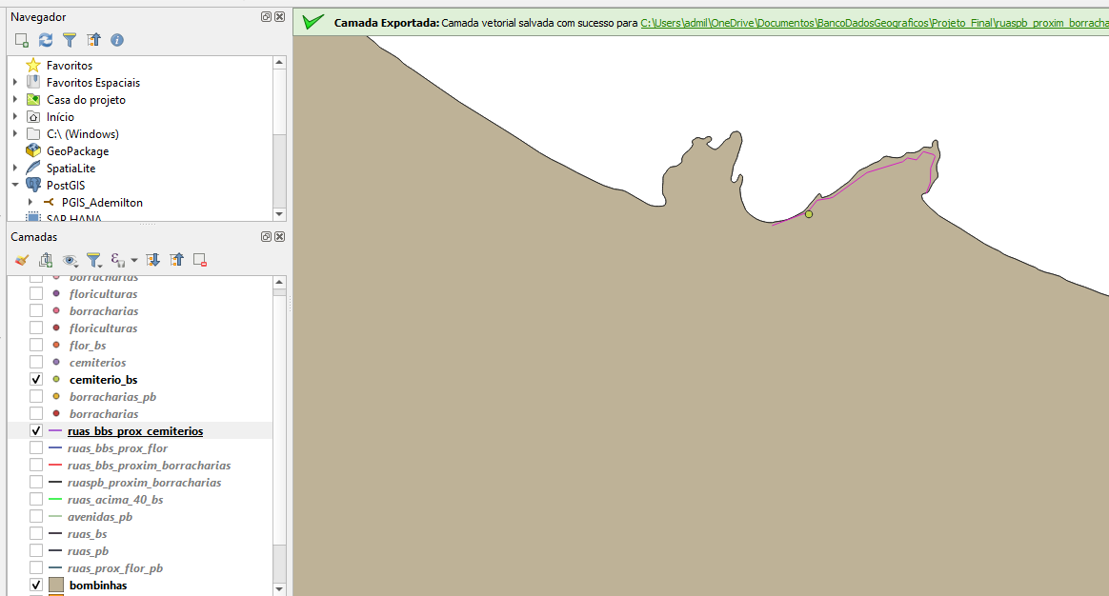

5. Mapa dos municípios

